地元の方もおススメ！安くて美味しい お食事処さとう【むかわ町・美幸】
投稿日：
訪問:2019年９,10月
おススメしたいポイント
●地元の人がおススメする穴場的なお店
●安くて美味しい

お店に行く前、入る前にまず、情報知りたくないですか？
ここでは、内観、メニュー、注文した内容を中心に書いてます！
もちろん、外観の写真もあります。

下の項目に１つでも当てはまる方はぜひ、読んでみてね。
・メニューが知りたい！
・値段が知りたい！
・量や盛り付けとか知りたい！
・店の雰囲気が知りたい！
※店の雰囲気はあくまでも個人的な感想です。

「お食事処さとう」の基本情報
住所：北海道
営業時間：10：00～16：00
※10月ししゃもの獲れる時期は10:30~14:00
電話番号：
定休日：月曜～金曜
※10月ししゃもの獲れる時期は水、木がのみ休み
カード：利用不可
喫煙：不可
トイレ：なし
駐車場：あり

お
内観、メニュー、注文した内容が中心です。

内観

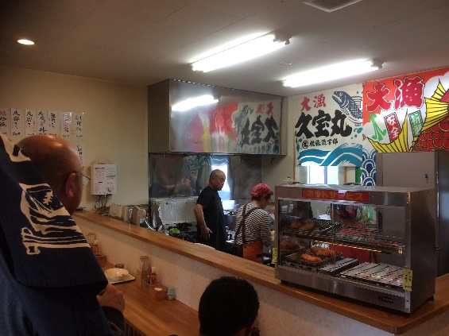
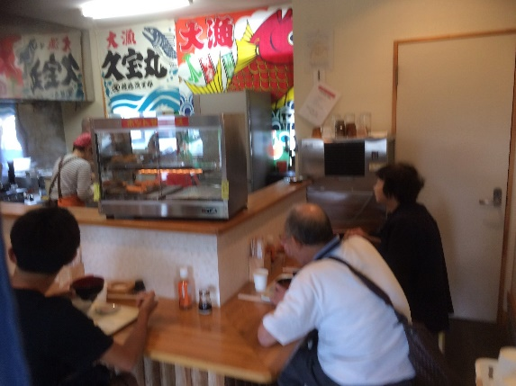

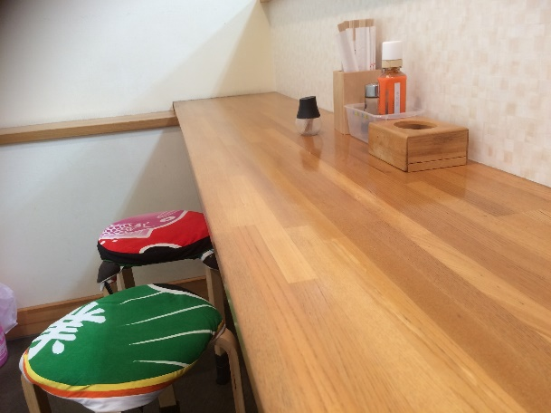
お食事処さとうはカウンター席のみのお店。Ｌ字のカウンターの席数は８席です。オーナーが漁師さんということもあり、店内は「大漁」など漁師のお店という雰囲気が漂っています。

漁師さんの経営するお店って魚は美味しいけど店内は少し雑なイメージがありませんか？でも、お食事処さとうは店内、テーブルともにきれいでした。

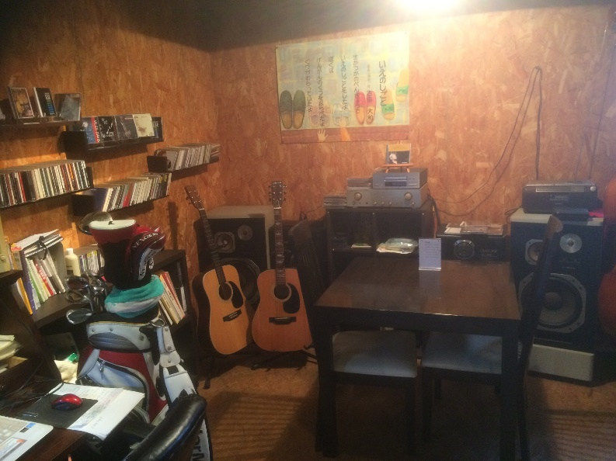

メニュー
お食事処さとうにはメニュー表がありません。壁に貼り付けられたフードとドリンクがメニューとなっています。

フード
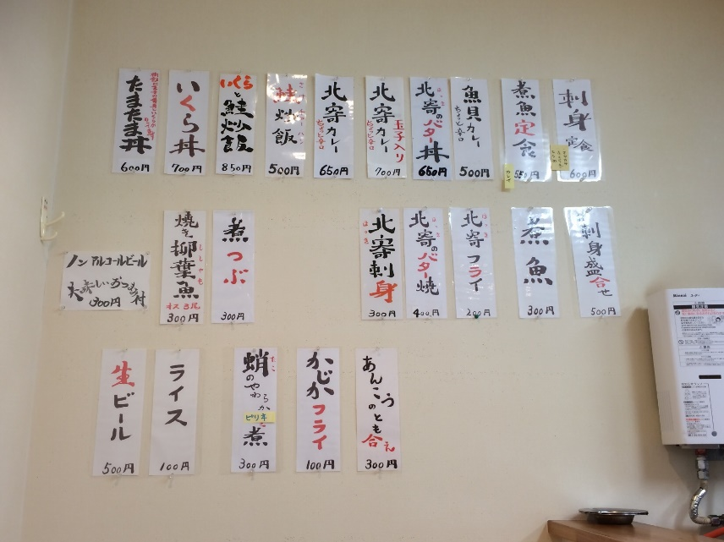

丼、チャーハン、カレー、煮魚、刺身など種類がとても充実しています。
また、むかわ町はししゃもの町としてししゃもで有名ですが、ししゃも漁の始まる１０月はメニューも変わっていました。

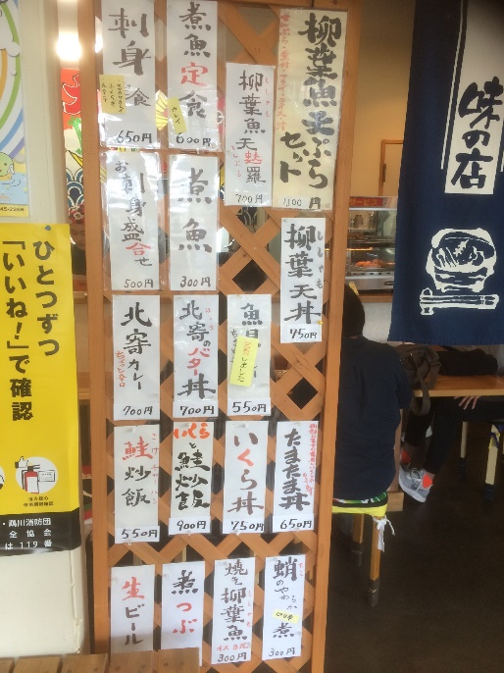

店内のメニューを取り忘れた。。。
ので、外にあるメニューから紹介しますが、ししゃも天ぷらセットやししゃも丼などししゃもメニューが増えていました。

ドリンク
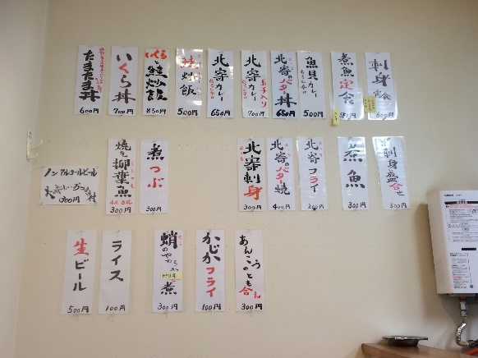

ドリンクはノンアルコールビールと生ビールのみ。ノンアルコールビールにはおつまみ付きのようです（笑）

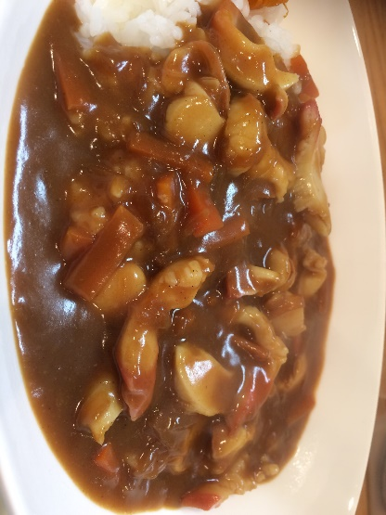
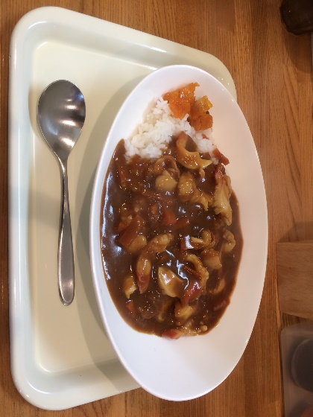
注文したもの

９月来店の際注文したものは北寄カレー。
家庭のカレーに北寄（ホッキ）が入っている感じです。味は中辛。ホッキの食感がすごかった！安いし、美味しいのでまた食べたいカレーでした。貝が好きな方におススメしたい１品です。
※北寄（ホッキ）とは、北海道でとれる貝・・・・・

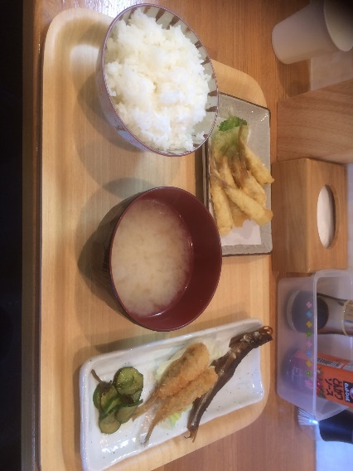
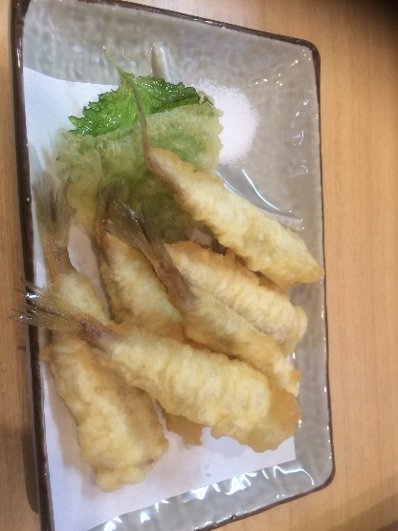

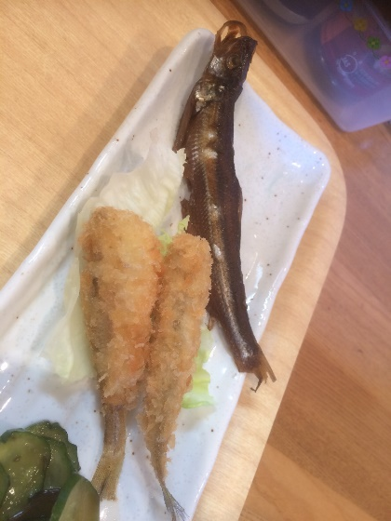

１０月来店の際注文したものはししゃもの天ぷらセット。
焼きししゃも以外食べたことないけどししゃもはあまり好きではないので普段は食べませんが、むかわ町が発信している特産物ということで食べてみました。

ししゃも初の天ぷら。衣サクサク、中はホクホクでめっちゃ美味しい！天つゆとかあったらいいなぁ～と思っていましたが、添え付けの塩だけで十分でした。
これまた初のししゃもの煮つけ。甘露煮で甘い味付けでしたが、ししゃもの味が活かされていてこちらも美味しかったです。ししゃも自体が美味しいのでもちろん、フライも美味しかったです。

ししゃもの美味しさを知らされました！

飼い猫のメモ（補足情報）
接客とか空間的な雰囲気に重点を置いているので、主にお店の雰囲気のことをメモしているよ。その他書いていますが、個人的なメモでしかありませんので、人の感想に興味の無い方はスルーしてもらって構いません。

お店の雰囲気 （個人的な感想）
８席しかないお店なのに４人で経営しているところが一番の驚きでした。地元の方で話が盛り上がっていたので、初見の方は少しアウェー感を感じるかもしれません。

その他
「ぽぽんた市場」の一角にあり、通りからは全く分かりません。私も地元の人の情報で知ることが出来ました。また、地元客優先な雰囲気あるよと聞くほどのお店ですが、安くて美味しいので１度は来店すべきお店だと思いました。

まとめ
●値段も安く美味しいのでコスパの良いお店だと思います。
●海鮮が好きな方にはおススメです。
●ししゃも漁の始まる１０月頃が来店の一番のおススメの時期です。

お
沖縄のお店であれば道案内を書いているのですが、今回は北海道で地元ではないので外観のみです。

外観
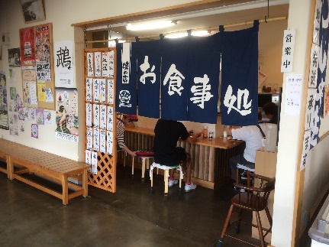

ぽぽんた市場の写真とその中にある旨説明
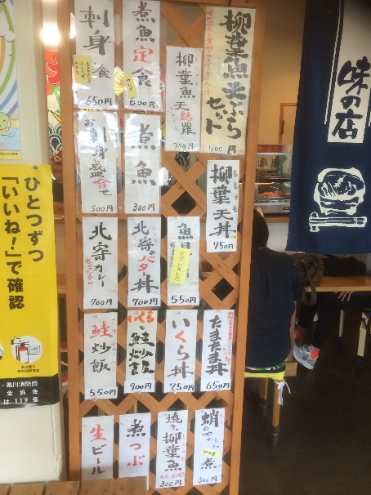
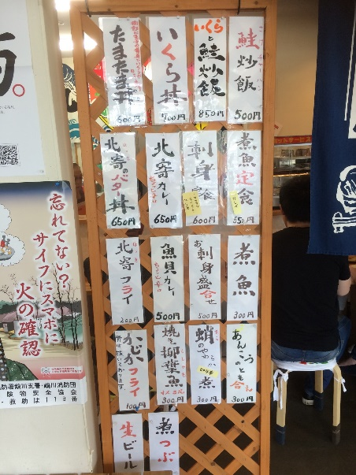

１０月以外 １０月版
とりあえず、メニュー表の看板があるので、メニューは分かりやすいです。

※本記事の情報は取材時点のものであり、情報の正確性を保証するものではございません。最新の情報は直接取材先へお問い合わせください。

